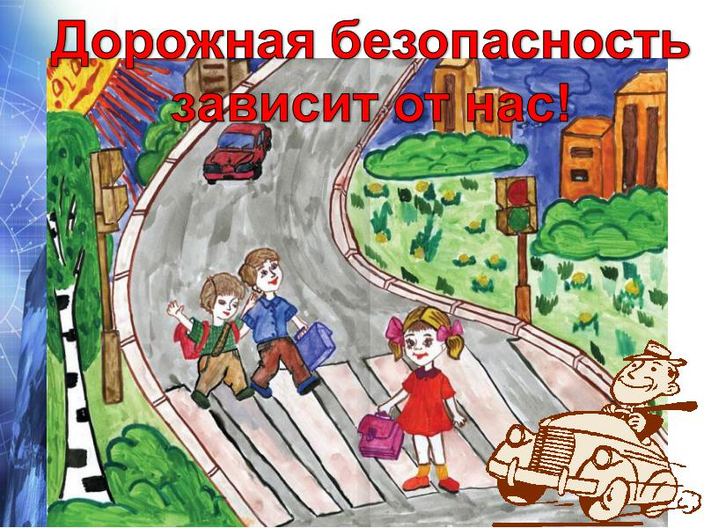
ИНФОРМАЦИОНЫЙ БЮЛЛЕТЕНЬ О СОСТОЯНИИ ДЕТСКОГО ДОРОЖНО-ТРАНСПОРТНОГО ТРАВМАТИЗМА
НА ТЕРРИТОРИИ ЖЕЛЕЗНОДОРОЖНОГО РАЙОНА
ЗА ФЕВРАЛЬ МЕСЯЦ 2016г.

За февраль месяц 2016г. на территории Железнодорожного района г. Екатеринбурга с участием детей зарегистрировано 1 ДТП, в которых 1 ребенок травмирован (1 пострадавший ребенок в возрасте с 16 до 18 лет переход проезжей части на запрещающий сигнал светофора).
В сравнении с аналогичным периодом и текущим периодом 2016г. количество дорожно-транспортных происшествий с участием детей и полученных травм выросло на 100%.

За февраль месяц 2016 года в ДТП пострадали:

2 – детей– пешеходов (1 ребенок 17 лет).

06.01.2016г. в 13 часов 35 минут по адресу: г. Екатеринбург, ул. Техническая, 24, водитель автомашины «Тойота Камри» двигаясь по пр. Теплоходный со стороны ул. Седова в сторону ул. Техническая, допустил наезд на пешехода, переходившего проезжую часть по регулируемому перекрестку на запрещающий красный сигнал светофора слева направо по ходу движения транспортного средства.
В результате ДТП пострадал 17- летний подросток, с перелом костей таза госпитализирован в 23 ГКБ.
19.02.2016г. в 13 час 20 мин по адресу; г. Екатеринбург ул. Седова, 25, водитель автомашины «Шешвроле Авео» двигаясь по ул. Седова со стороны ул. Сортировочной в сторону ул. пр. Теплоходный, заканчивая движение через регулируемый перекресток ул. Седова – Надеждинская, допустил наезд 8-летную девочку пешехода, переходящую проезжую на зеленый сигнал светофора.
В результате ДТП девочка с ушибом грудной клетки была госпитализирована в ДГКБ № 9.

БЕРЕГИТЕ СЕБЯ И СВОИХ БЛИЗКИХ!
5 РОТА ПОЛКА ДПС ГИБДД УМВД РОССИИ ПО Г. ЕКАТЕРИНБУРГУ

